**OBAVIJEST ZA POTROŠAČE**

**Opoziv proizvoda**

**WHEY PROTEIN 30g**

**chocolate flavour**

Državni inspektorat Republike Hrvatske obavještava potrošače o opozivu proizvoda: WHEY PROTEIN 30g chocolate flavour, LOT 2429700006, 02/2026, zbog mogućeg prisustva čestica metala.

Proizvod nije u skladu s Uredbom 178/2002 o utvrđivanju općih načela i uvjeta zakona o hrani, osnivanju Europske agencije za sigurnost hrane te utvrđivanju postupaka u područjima sigurnosti hrane.

Detalji o opozivu proizvoda dostupni su na web stranici subjekta u poslovanju s hranom <https://contents.mediadecathlon.com/s1174103/k$b5735aba6d618df72281aa7f16edc31f/HR%20L240389%20Store%20poster.pdf>

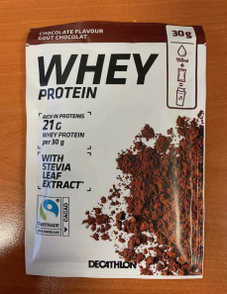

**Podaci o proizvodu:**

**Maloprodaja:** DECATHLON ZAGREB d.o.o., Ulica Siniše Glavaševića 5, Zagreb

**Obavijest se odnosi isključivo na proizvod sa gore navedenim podacima**